JS对象的遍历
JS属性访问 对象.属性 对象[‘ddd’]方式访问

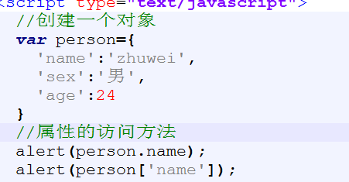
属性的遍历用for...in

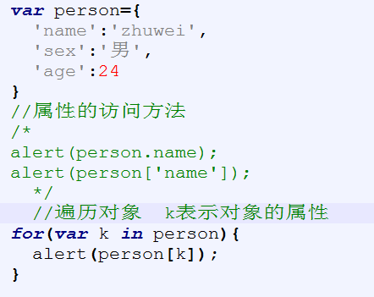

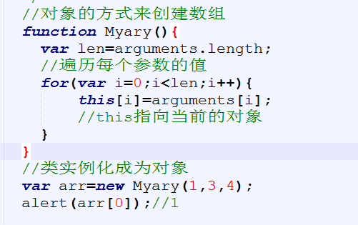

- 内存分布
对象在内存中分配一个地址，这个地址指向这个对象
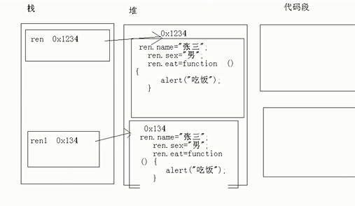

- 对象的特性
1 封装
外部可以调用，不需要知道内部的实现，知道怎么用（但是我们要明白如何封装）
封装某些功能，可以重复利用
封装：把对象的所有部分组合起来，尽可能的隐藏对象的部分细节，保护起来，只保留有限的接口和外部发生联系。
封装的方式：
1 工厂模式函数
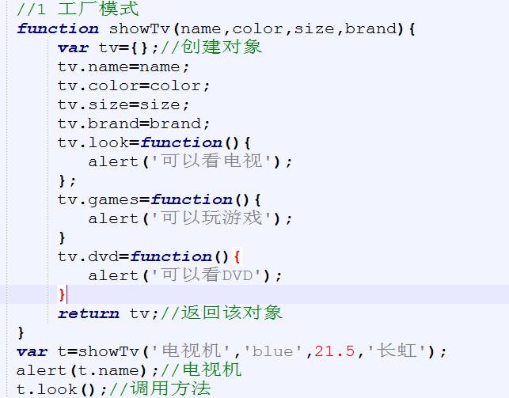
工厂模式返回对象
格式不规范，一般来说使用new方式来创建对象
2 构造方法封装对象

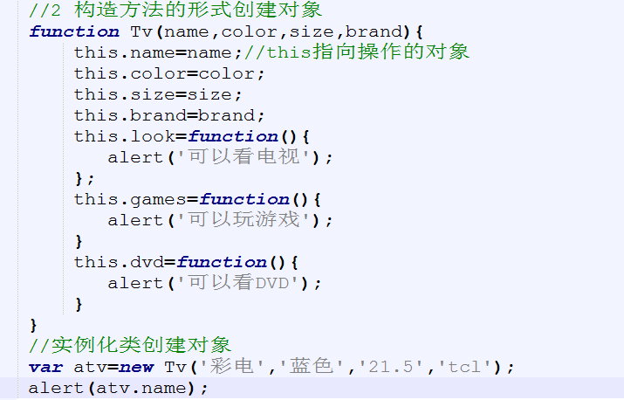
构造方法不要return 返回对象

构造方法和工厂模式，方法都一致
可以将共同的部分可以放在代码段里面
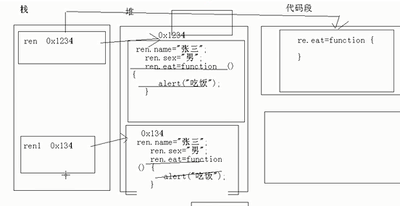

将方法独立出来，不要每次都要分配内存空间

利用原型链的方式 prototype方法，指向函数的原型
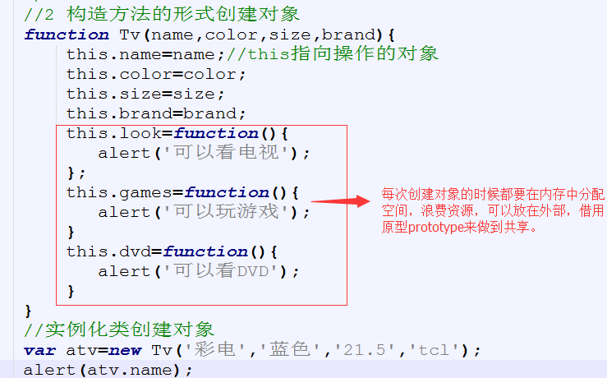

组合模式，（构造方法和原生链继承）
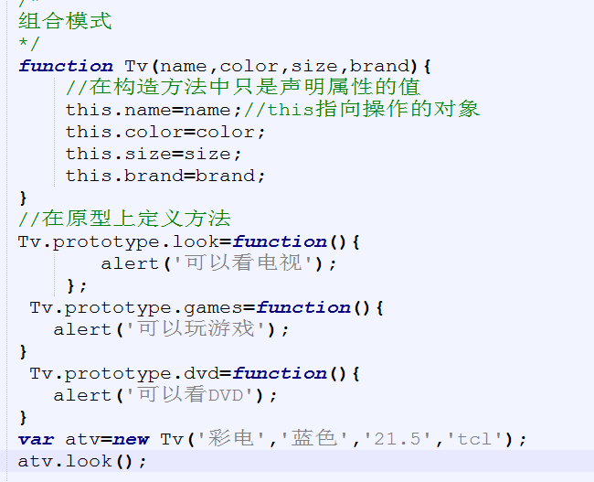

Protype不能共享对象，也就是tv.protype.a={name:’ddd’}不能共享
如果属性是一个对象，是不能共享的
如果第一个对象把tv.protype.aa={}改变后，就后面都改变了

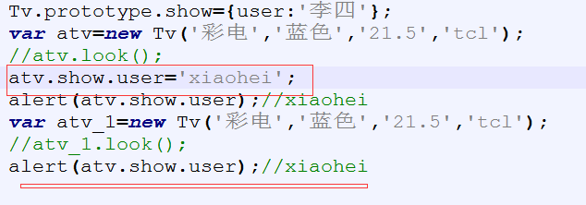

混合模式
利用构造函数中定义成员属性的初始化，在prototype原型上只是定义方法
